Эффективные методы работы с текстом
Пантелеева Наталья Анатольевна, учитель МБОУ «КСОШ№1-БШ»
Искусство чтения состоит в том, чтобы знать, что пропустить
Филип Хамертон
Сегодня все больше говорят и пишут о проблемах чтения и понимания. Эта проблема существовала и раньше.
Навыки работы с учебным текстом у выпускника начальных классов с учебным текстом зачастую можно описать так:
• ученик довольствуется планом работы над текстом, предложенным учителем, механически выполняет учебные задания в строгом соответствии с этим планом, ожидая от учителя пошаговой помощи и нуждаясь в постоянном руководстве;
• ученик является заложником учительского контроля и отметки;
• ученик бездумно и заученно копирует образцы и примеры анализа текста, задаваемые педагогом;
• ученик отвечает на вопросы учителя «в порядке отчета»;
• каждый ученик работает сам по себе;
• ученик редко в явной форме демонстрирует свою работу другим людям;
• ученик растрачивает силы и время на бессистемные поиски в тексте нужной информации;
• школьник смотрит на чтение как на обременительную повинность.
Между тем приоритетной целью образования в современной школе становится развитие личности, готовой к правильному взаимодействию с окружающим миром, к самообразованию и саморазвитию. Владение навыками качественного, продуктивного чтения — необходимое и обязательное условие формирования такой личности.
Таким образом, перед школой стоит задача обучить детей осваивать учебный материал новыми, более эффективными средствами и способами для управления собственной учебной и образовательной деятельностью, научить учащихся воспринимать информацию, содержащуюся в текстах различного характера, и перерабатывать ее.
Ученику моего класса Степану был предложен для чтения научно-популярный текст из области естествознания, который он должен был прочитать быстро и один раз. Степан был предупрежден, что сразу после чтения ему зададут по содержанию этого текста 10 вопросов. Здесь приводится листок с его ответами, по которым можно судить о том, насколько качественно было усвоено Степаном содержание прочитанного текста. (Знаком «–» отмечены номера вопросов, на которые дан неверный ответ или вообще нет ответа. Знаком «+» — номера вопросов с правильными ответами. «Полуплюс» — это неполный ответ.)
В итоге из десяти предложенных вопросов Степан ответил правильно на два с половиной. Правильные ответы на все 10 вопросов означали бы 100%_ное понимание текста. Таким образом, Степан усвоил содержание текста на 25%.
Степан  – 1. –  + 2. тайны 25%  + 3. русская экспедиция  – 4. 500 м  + 5. снег  – 6. –  – 7. –  – 8. верблюдов  – 9. Из-за снега  – 10. – | Маша  1. – 40%  2. –  + 3. русские ученые  4. 500 метров  + 5. от яркого снега  6. –  + 7. горы  8. верблюды  9. –  + 10. с радостью

40% — немногим больше — составило качество чтения у второклассницы Маши, которая была опрошена по этому же тексту.
Что это — случайные неудачи? Или, наоборот, неизбежность? Ведь с первого раза полностью усвоить всю важную информацию, содержащуюся в совершенно незнакомом тексте, даже взрослому человеку вряд ли по силам — не то, что маленькому читателю.
Эти цифры — показатель «ленивого» чтения — сбивчивого, неорганизованного, пассивного. «Ленивым» такое чтение названо не потому, что ребенок не хочет качественно работать над текстом, а потому, что он относится к тексту как к объекту преодоления (а не как к объекту работы и изучения). И это — не его вина.
Начались поиски наиболее эффективных подходов в обучении, что было неразрывно связано с совершенствованием урока, его содержания и структуры. В результате при построении урока чтения начала использовать технологию эффективного чтения, в основе которой лежит активная самостоятельная деятельность ученика на каждом этапе урока, полное вовлечение его в учебный процесс в соответствии со способностями и возможностями. При такой организации обучения ученик является субъектом учебной деятельности.
В процессе обучения эффективному чтению (то есть чтению по алгоритму) у детей формируется важнейшее умение – умение рационально организовывать процесс своей работы с текстовым материалом и делать его максимально успешным.
Сегодня мы с вами познакомимся с одним из направлений «Дифференциальный алгоритм чтения», который соответствует возрастным особенностям младших школьников, с него и нужно начинать обучение эффективному чтению.
Понимание текста связано с раскрытием его смысла или значения. Чтобы раскрыть этот смысл и, следовательно, понять текст, необходимо выполнить определенные действия.
Прием выделения смысловых опорных пунктов представляет собой как бы процесс фильтрации и сжатия текста без потери основы. С помощью этого приема О.А. Андреев и Л.Н. Хромов разработали дифференциальный алгоритм чтения, который, как показала практика, вполне успешно могут применять при чтении текста даже дети младшего школьного возраста.
С помощью дифференциального алгоритма чтения можно разбивать каждый формально самостоятельный фрагмент текста — чаще всего абзац — на логические отдельные элементы (потому алгоритм и назван дифференциальным). Он представляет собой следующее:
1) опорные слова;
2) опорная сеть;
3) значение (доминанта).
Опорные слова несут основную смысловую нагрузку. В каждом тексте есть главные слова, которые передают нам самую важную информацию текста. Они обозначают предмет, признак предмета, состояние или действие.
Они служат опорой при пересказе описанных в тексте событий и называются ОПОРНЫМИ.
При пересказе текста мы опираемся на эти слова, чтобы передать самое главное, основное. (Пример…)
Опорная сеть состоит из комбинаций опорных слов.
Главное, что должны понять учащиеся, – это то, что ОПОРНАЯ СЕТЬ – это МАЛЕНЬКИЙ текст, полученный из БОЛЬШОГО (исходного) текста. (Например, в тексте «Умная галка» – 45 слов; опорная сеть к тексту состоит из 13 слов.)
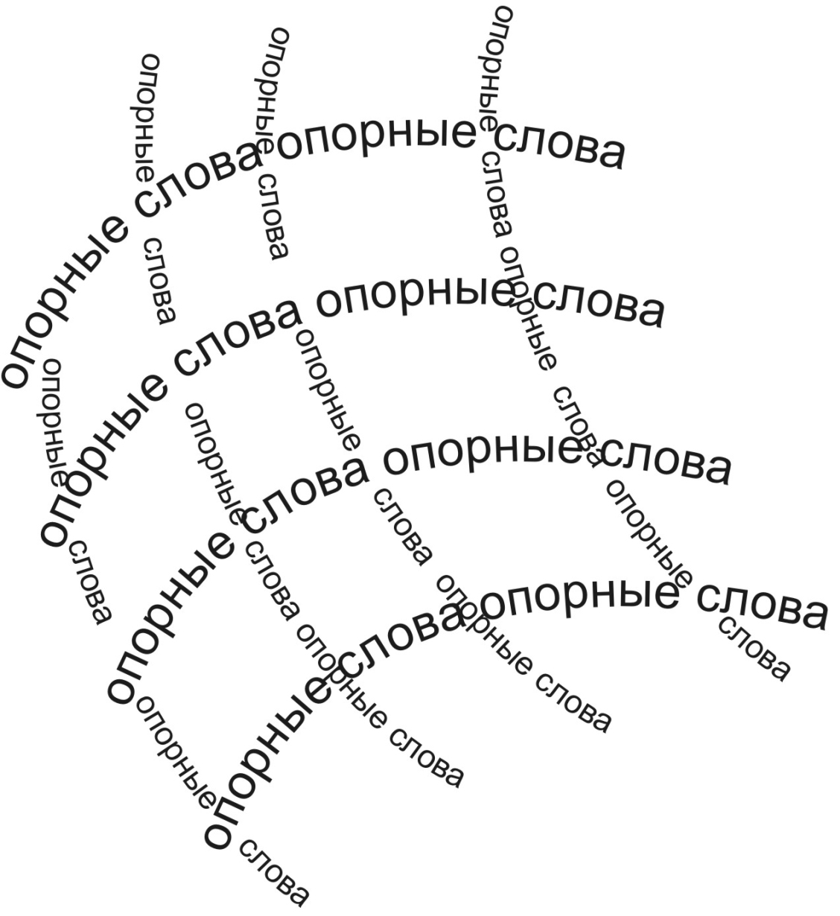
Главное правило опорной сети – она должна КРАТКО И ТОЧНО передавать информацию текста.(Пример…)
Именно опорная сеть является основой «золотого ядра» содержания текста.
Доминанта — главная смысловая часть текста. Она может выражаться своими словами, на языке собственных мыслей и чаще всего является результатом переработки текста, его осмысления в соответствии с индивидуальными особенностями читателя.
Главная ценность уже сформулированной доминанты состоит именно в том, что она становится итогом работы над текстом, результатом его тщательного преобразования – сложного для детей процесса «сжатия» текста (см. рис.).
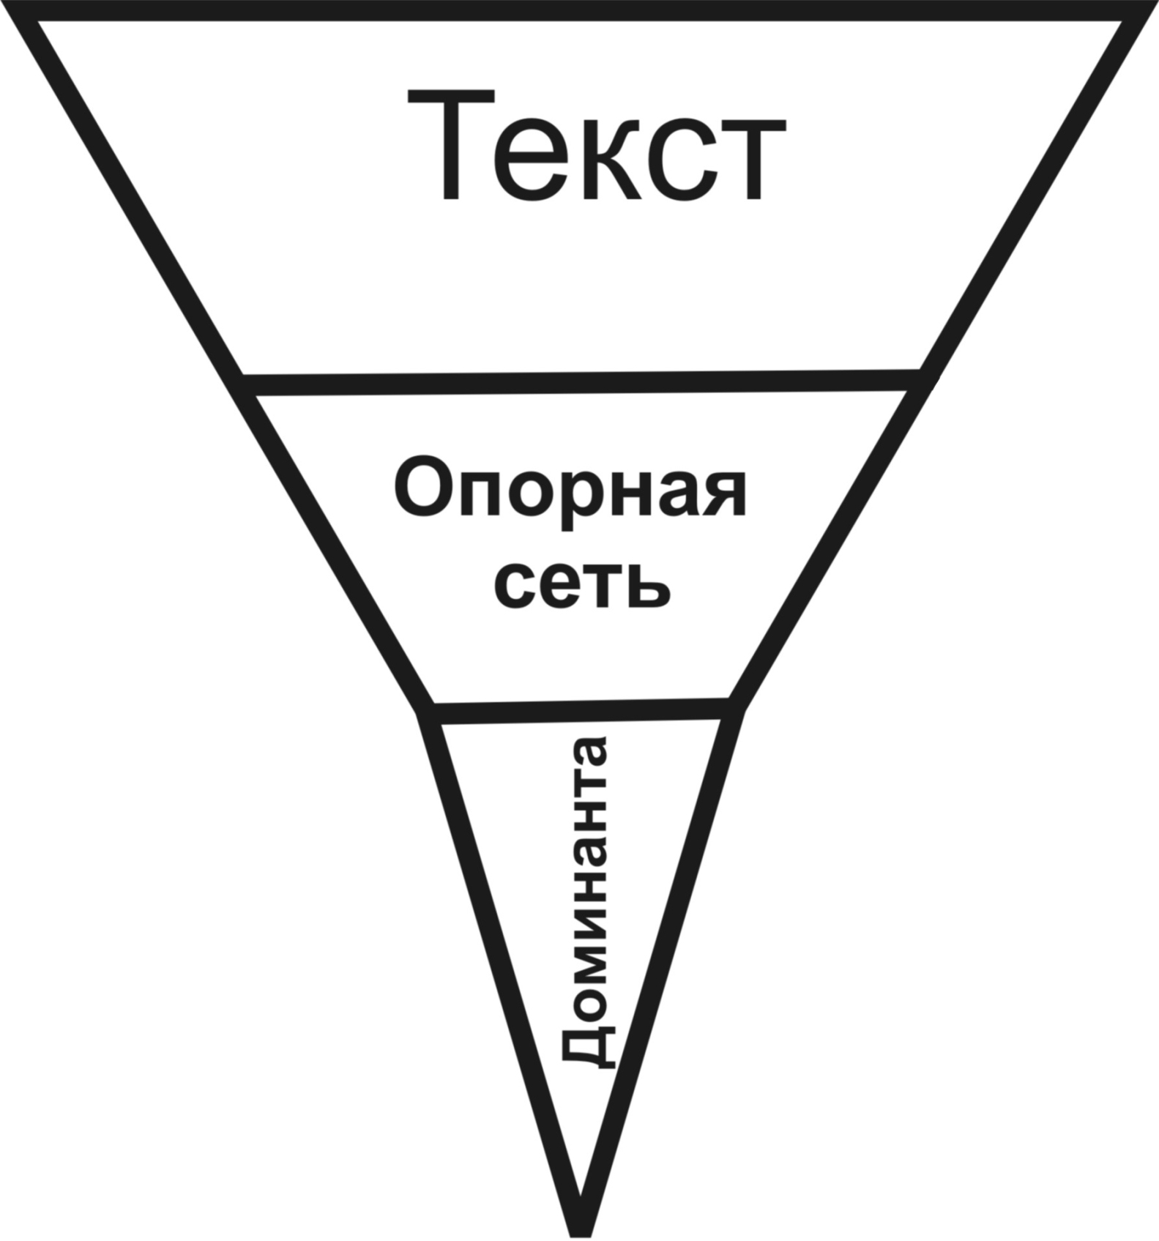
Объяснить понятие «смысловая доминанта» детям не так уж трудно — это и главная мысль текста, и то, чему хотел научить нас автор, и идея произведения.
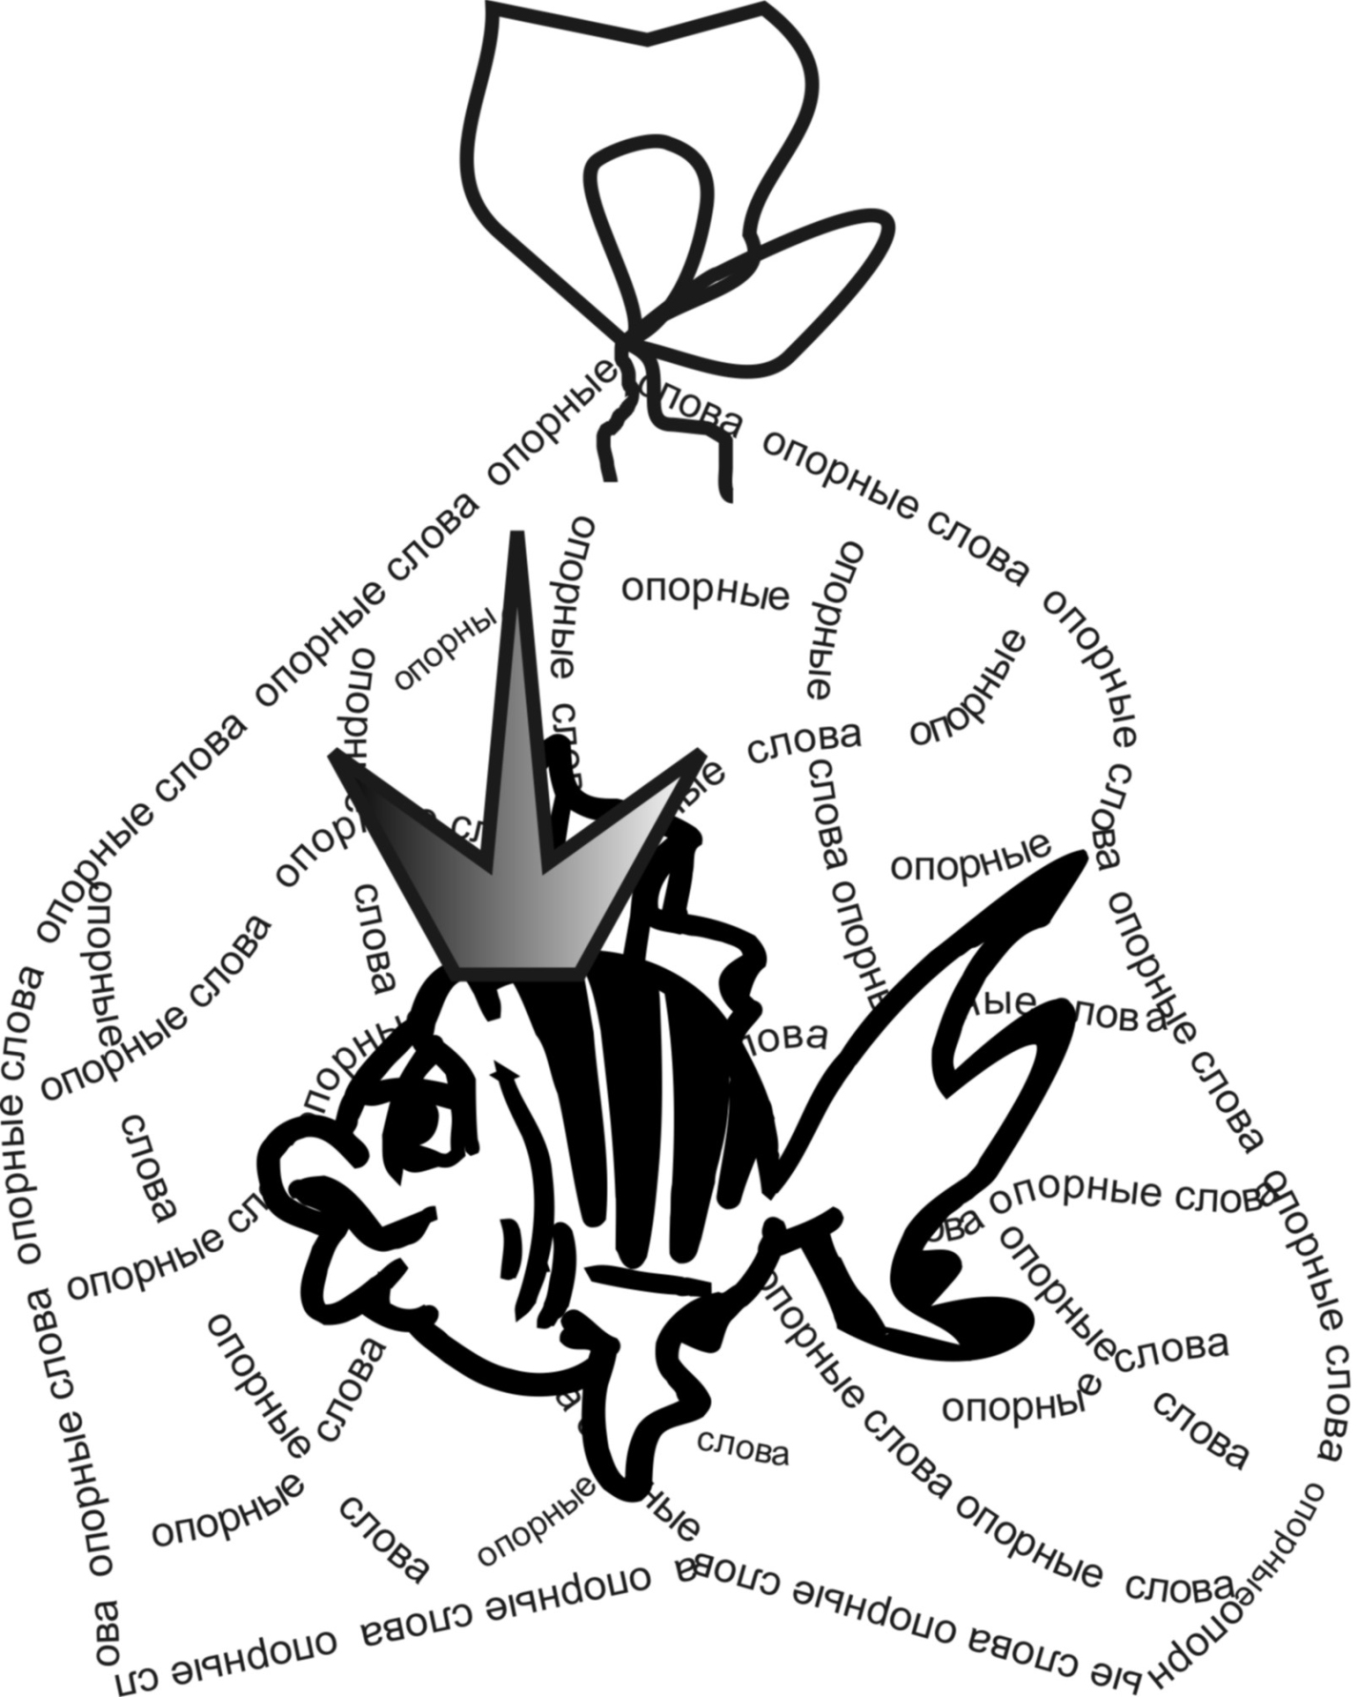
Так как сам термин «смысловая доминанта» может показаться слишком громоздким для повседневного обращения в начальной школе, то мы успешно пользуемся его образно-описательным синонимом — «мешочек со смыслом».
Работа над поиском и формулированием смысловой доминанты текста сводится в конечном итоге к тому, чтобы дети поняли: хорошие читатели читают текст ради понимания его смысла, а не только ради накопления информации. Отсюда и возникло образное название доминанты — «мешочек со смыслом». Это название хорошо тем, что, во-первых, отражает суть и результат процесса поиска доминанты, а во-вторых, подсказывает, что отыскать в тексте «смысл» —не такое простое дело. Чаще всего он спрятан, скрыт, «завязан в мешочек», и чтобы добраться до него, нужно хорошенько подумать. Опираясь на самостоятельно составленную доминанту, ученик сможет, если надо, «вытащить» из мешочка со смыслом весь текст — вернее, опорную сеть этого текста, из которой и была в свое время выращена доминанта. Зрительный образ смысловой доминанты — «мешочка со смыслом» — может быть и еще более конкретным: доминанта (основная мысль, идея) — это золотая рыбка, пойманная опорной сетью.
СМЫСЛОВАЯ ДОМИНАНТА – это самое ВАЖНОЕ из того, о чём рассказал нам текст. Это самая главная мысль текста.

Действие дифференциального алгоритма чтения можно показать и объяснить детям на самых простых примерах: (Примеры… )
Именно так, и только так можно увидеть главное, действительно важное, проникнуть в суть вещей и событий, явлений, излагаемых автором. Многократное повторение упражнения на разных текстах формирует новый способ кодирования информации, обеспечивающий затем высококачественное понимание текста.
Результативность данного опыта заключается в следующем: повышается активность детей на уроке, рационально организуют процесс своей работы с текстовым материалом, увеличивается объём выполняемой работы, обеспечение общего речевого развития, повышается мотивация, увеличивается рост скорости чтения.
Настоящее овладение дифференциальным алгоритмом наступает тогда, когда процесс автоматизирован, т. е. действие не осознается, осмысление текста происходит как бы само собой. Такой подход помогает учителю выстроить на уроках пространство, в котором ребенку хочется читать, делать открытия, разгадывать секреты и делиться своими находками, мыслями, идеями, т.е. расти вдумчивым читателем.

